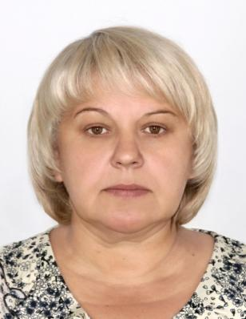

Предвыборная программа кандидата
в депутаты Бешенковичского районного Совета
депутатов по Верховскому избирательному
округу № 19

ЩУКО
ГАЛИНЫ ВИКТОРОВНЫ

Родилась 5 ноября 1972 г. в д.Папки Бешенковичского района Витебской области. Проживаю в д.Клещино Бешенковичского района.
Образование высшее, специальности: «Учитель начальных классов, менеджер в сфере образования».
Трудовую деятельность начала в 1992 г. учителем начальных классов Бочейковской средней школы Бешенковичского района.
С 2013 по 2014 гг. – заместитель директора по учебной работе государственного учреждения образования «Бочейковская средняя школа Бешенковичского района».
С 2014 г. работаю председателем Бочейковского сельского исполнительного комитета.
Член Белорусской партии «Белая Русь».
Замужем. Имею двоих детей.

Считаю, что конкретные и реальные дела депутата должны быть направлены на благо жителей района.
Планирую оказывать содействие в решении следующих вопросов:
- благоустройства территорий Верховского сельсовета;
- активизации работ по ремонту улиц населенных пунктов;
- создания условий для разрешения социально-бытовых проблем граждан.

Уважаемые избиратели!
Вместе мы сделаем жизнь вокруг нас лучше, красивее, уютнее.

С уважением, Галина Щуко

